

Kullanım Kılavuzu

PCE-320

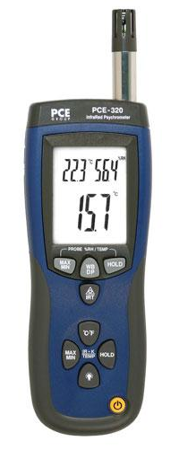

Versiyon 1.1

Oluşturma Tarihi: 30/06/2016

İçindekiler

1 GİRİŞ 3

2 ÖZELLİKLER 3

3 GENİŞ UYGULAMA ALANLARI 3

4 GÜVENLİK 4

5 Ölçüm noktası uzaklığı ve boyutu 4

6 TEKNİK ÖZELLİKLER 5

7 ÖN PANEL ÖĞELERİ 6

7.1 Ekran Öğeleri 7

8 ÇALIŞTIRMA 8

9 OTOMATİK KAPANMA 10

10 OTOMATİK KAPANMA AYARI 10

11 DÜŞÜK PİL GÜCÜ 10

12 GARANTİ 10

13 Geri Dönüşüm 11

14 İletişim 11

# GİRİŞ

Kızılötesi termometresi Psikometriyi seçtiğiniz için teşekkürler. Bu cihaz temassız sıcaklık ölçümü (kızılötesi) kapasitesine sahiptir. Entegre lazer hedefleyici ölçüm hassasiyetini arttırmakta olup arka plan aydınlatmalı LCD ekran ve kontrol düğmeleri ile ergonomik bir kullanım sağlamaktadır. Entegre K tipi termopar ve yüksek güvenirliğe sahip Nem ile Sıcaklık sensörü uzun sürede mükemmel bir stabilizeye sahiptir.

Uygun kullanım ve bakım sonucu bu cihaz uzun yıllar güvenilir ölçümler yapabilir.

# ÖZELLİKLER

1. Tek cihazda 3 kombine profesyonel cihaz: K tipi termopar ile sıcaklık ölçümü, kızılötesi sıcaklık ölçümü ve psikrometre (nem ölçümü).
2. Üçlü LCD dijital ekran
3. Entegre mikroişlemci devre sayesinde mükemmel çalışma ve yüksek hassasiyet
4. Hızlı yanıt ve bütün verilerin bir saniyede yeniden hesaplanması
5. Standart K tipi termopar (NiCr – NiAl). Termopar girişi bütün K tipi sondalar için uygundur.
6. Yüzey sıcaklığı ölçümü için kızılötesi
7. Kırmızı lazer göstergesi dâhildir.
8. Arka plan aydınlatmalı LCD ekran.
9. Otomatik ölçüm aralığı seçimi
10. USB arayüz
11. Düşük pil gücü göstergesi
12. Otomatik kapanma
13. Taşıma kolaylığı ve kullanım sağlayan küçük boyut

# GENİŞ UYGULAMA ALANLARI

Gıda hazırlama, yangın ve güvenlik denetimi, plastik modelleme, Asfalt, Baskı, boya ölçümü, kuru sıcaklık ölçümü, HVAC/R, filo ve dizel bakımı.

# GÜVENLİK

* Lazer açıkken çok dikkatli olunuz.
* Lazer ışının göze (insan veya hayvan gözüne) gelmemesini sağlayınız.
* Lazeri yansıtıcı bir yüzeye tutmayınız, göze yansıma riski vardır.
* Lazer ışının herhangi bir patlayıcı gaza gelmesini önleyiniz.

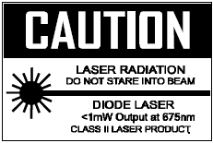

# Ölçüm noktası uzaklığı ve boyutu

Objenin uzaklığı (D) artarsa ölçüm noktası (S) boyutu artar. Her birim için uzaklık ve ölçüm noktası boyutu arasındaki ilişki aşağıda açıklanmıştır. Her birim için odak noktası 914 mm (36'')' dir.

Resim 1

MODEL: PCE-320

Ölçüm noktası boyutuna (S) mesafe (D).

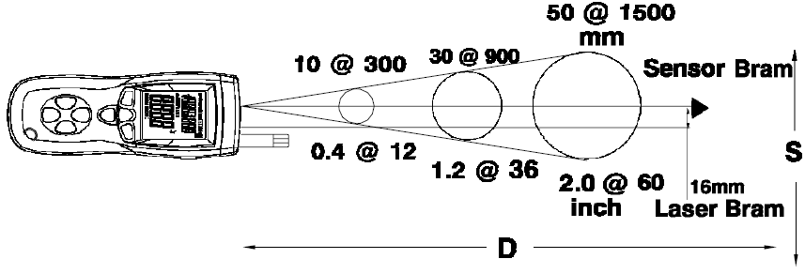

# TEKNİK ÖZELLİKLER

|  |  |  |  |
| --- | --- | --- | --- |
| FONKSİYON | ÖLÇÜM ARALIĞI | ÇÖZÜNÜRLÜK | HASSASİYET |
| K Tipi sıcaklık | - 148 ~ 2501ºF  (-100~1372ºC) | 0.1ºF/ºCº | ± (1% ±1ºC) |
| Kızılötesi sıcaklık | - 58 ~ 4ºF  (-50~-20ºC) | 0.1ºF/ºCº | ± 9.0ºF (5.0ºC) |
| - 58 ~ 4ºF  (-50~-20ºC) | 0.1ºF/ºCº | Değerin ±2% veya ± 9ºF (2ºC) |
| Havanın sıcaklığı | - 4 ~ 140ºF  (-20~-60ºC) | 0.1ºF/ºCº | ±2.0 ºF (1.0ºC) |
| Nem | 10% ~ 90% | 0.1 % RH | ±2% |
| Diğerleri | 0.1% RH | ±3% |
| Islak ampul | - 90.4 ~ 140ºF  (-68 – 60ºC) | 0.1ºF/ºCº |  |
| Çiğ noktası |  | 0.1ºF/ºCº |  |
| Boyutlar: 257 x 76 x 53 (mm) | | | |
| Ekran boyutu: 42.4 x 56.4 (mm) | | | |
| Ağırlık 355 (g) | | | |

# ÖN PANEL ÖĞELERİ

1. Nem ve sıcaklık sensörü
2. Termopar girişi
3. Lazer ışını hedefleyici
4. Lazer sensörü
5. USB arayüz
6. LCD ekran
7. Sıcaklık ve nem sensörü. Max/Min tuşu
8. Islak ampul sıcaklık ve çiy noktası tuşu
9. Islak ampul sıcaklık ve çiy noktası açılış tuşu
10. IR ölçümü tetiği
11. ºF/ºC tuşu
12. IR veya K tipi için Max/Min tuşu
13. IR veya K tipi için Hold tuşu
14. Ekran arka plan aydınlatması
15. Açma ve kapama tuşu

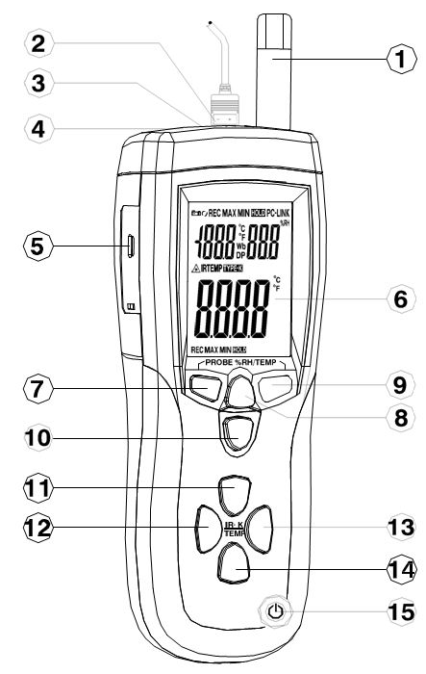

## Ekran Öğeleri

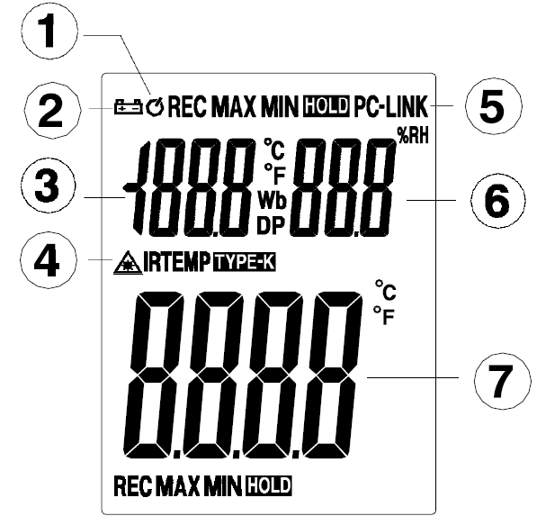

1. Otomatik kapanma göstergesi
2. Pil durum göstergesi
3. Hava sıcaklık değeri
4. IR Sıcaklığı veya K tipi sıcaklığı göstergesi
5. İletişim göstergesi
6. Hava nemi
7. IR veya K tipi değeri

# ÇALIŞTIRMA

**1. Maksimum ve minimum sıcaklık hava nemi kaydetme fonksiyonu** 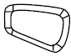

* Max / Min tuşuna basarak maksimum ve minimum değerler yakalanmaya başlanır. “REC” sembolü ekranın sol üst kısmında gösterilir.
* Max / Min tuşuna basarak maksimum ve minimum kayıtları görüntülenebilir.
* Max / Min tuşunu basılı tutarak max/min fonksiyonundan çıkış yapılır ve ekran normal moda dönüş yapar. Ekranın sol üst kısmındaki “REC” sembolü gösterilmez.

**2. **

Bu tuşa basılarak ıslak ampul, çiy noktası veya hava sıcaklığı modlarından biri seçilebilir.

**3. **

1. HOLD tuşuna basarak sıcaklık ve hava nemi değeri ekranın üst orta kısmında dondurulur. “HOLD” sembolü ekranın sağ üst köşesinde gösterilir.
2. HOLD tuşuna tekrar basarak bu moddan çıkılır ve normal ekrana dönülür, HOLD sembolü gösterilmez.

**4. **

* Bu tuşa basarak yüzey sıcaklık ölçümü için IR (kızılötesi) fonksiyonu çalıştırılır.
* Yüzey sıcaklık ölçümünü 10 saniye kadar yapınız ve daha sonra K tipi sıcaklık ölçümüne geçebilirsiniz.

**5. **

Bu tuş ile sıcaklık birimi değiştirilebilir.

**6.  IR veya K tipi sıcaklığı MAX, MIN kaydetme fonksiyonu**

* Max/Min tuşuna basarak maksimum ve minimum değerler kayda başlanır. “REC” sembolü ekranda gösterilir.
* Max/Min tuşuna basarak maksimum ve minimum değer kayıtları ekranda gösterilir.
* Max / Min tuşunu basılı tutarak max/min fonksiyonundan çıkış yapılır ve ekran normal moda dönüş yapar. Ekranın sol üst kısmındaki “REC” sembolü gösterilmez.

**7. **

1. HOLD tuşuna basarak IR sıcaklık veya K tipi sıcaklığı değeri ekranın üst orta kısmında dondurulur. “HOLD” sembolü ekranın sağ üst köşesinde gösterilir.
2. HOLD tuşuna tekrar basarak bu moddan çıkılır ve normal ekrana dönülür, HOLD sembolü gösterilmez.

**8. **

Bu tuşa basarak cihaz açılıp kapatılabilir.

# OTOMATİK KAPANMA

Cihaz en az 15 dakika kullanılmadığında yani herhangi bir tuşuna basılmadığında otomatik olarak kapanır.

# OTOMATİK KAPANMA AYARI

Cihaz en az 15 dakika kullanılmadığında yani herhangi bir tuşuna basılmadığında otomatik olarak kapanır. Bu fonksiyonu kaldırmak için;

* Cihaz açıldığında  tuşuna basın, ekranda “disAP0” gösterilir, tuş serbest bırakıldıktan sonra otomatik kapanma fonksiyonu devre dışı kalır.

# DÜŞÜK PİL GÜCÜ

Ekranın sol köşesinde pil sembolü belirirse pil gücünün yetersiz olduğu belirtilir. Bu durumda yeni bir 9 V pil takılması gereklidir.

# GARANTİ

Cihaz, satın alım tarihinden itibaren 1 yıl geçerli olan, materyalde veya yapısında hasarlar için ücretsiz tamiri içeren garantiye sahiptir. Bu garanti normal kullanımı kapsar; kötü kullanım, dikkatsizlik, değiştirme, bakım yapmama sonucu oluşacak hasarlar, pil akması sonucu oluşacak hasarlar garanti kapsamında değildir. Garanti süresi içerisinde cihaz tamiri için satın alım testi gereklidir. Cihaz gövdesi açılırsa garanti kalkar.

# Geri Dönüşüm

Toksik olmalarından dolayı piller, ev türü atıklarla birlikte atılamazlar. Geri dönüşüm için pil toplama noktalarına bırakmalıdır.

Pil toplama noktası:

PCE Teknik Cihazlar Paz. Tic. Ltd. Şti.

Halkalı Merkez Mah.

Pehlivan Sok. No.6/C

Küçükçekmece / İstanbul

Cihazdan düzgün bir şekilde kurtulmak için bize gönderebilirsiniz. Cihazın parçalarını değerlendirebiliriz ya da cihaz, mevcut düzenlemelere uygun olarak bir geri dönüşüm şirketine gönderilir.

# İletişim

Eğer ürün yelpazemiz veya ölçüm cihazı ile ilgili sorularınız olursa PCE Teknik Cihazları ile irtibata geçiniz.

**Posta:**

PCE Teknik Cihazlar Paz. Tic. Ltd. Şti

Halkalı Merkez Mah.

Pehlivan Sok. No.6/C

34303

Küçükçekmece / İstanbul

**Telefon**:  
0212 471 11 47

**Faks:**

0212 705 53 93

**E-Posta:**

info@pce-cihazlari.com.tr

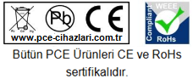

WEEE-Reg.-Nr.DE69278128